**Тематическое занятие «Россия — родина моя»**

***(для детей ст-под группы)***

**Цель:**

Формировать патриотические чувства средствами музыки.

**Задачи:**

-Расширять представление о родной стране. Средствами музыкального искусства.

-Формировать интерес к «малой» Родине.

-Познакомить с тем, что Москва — столица нашей Родины

-Продолжать знакомство с гербом, флагом и гимном РФ.

**Музыкальный руководитель:**

**Приветствие: « Здравствуйте ладошки».**

У каждого листочка,

У каждого ручья.

Есть главное на свете,

Есть Родина своя.

А там, где мы родились

Где радостно живём.

Края свои родные

Мы родиной зовем

Сегодня мы еще раз поговорим о Родине, о России, о ее необъятных просторах, воспетых в стихах, песнях.

Что же такое для человека Родина? Что он считает своей Родиной: страну, в которой живет, дом, где родился, березку у родного порога, место, где жили его предки? Наверное, все это и есть Родина, то есть родное место.

Наша страна очень большая, необъятная.

**Давайте споем песню о России.**

**Исполняется песня "У моей России».**

**Музыкальный руководитель:**

В нашей стране очень много больших и малых городов, деревень и сел. Все они по-своему красивы. Но самым большим городом считается город Москва. Москва - столица нашей Родины. Здесь находится Кремль, где сидит самый главный человек в нашей стране — президент. Он управляет страной. **Ребенок**

Москва — это Красная площадь,

Москва — это башни Кремля

Москва — это сердце России,

Которое любит тебя!

"Родина, Россия". Эти два слова неразрывно связаны между собой. Все мы живем в самой большой стране мира - в России. Россия *-* наша большая Родина. Но у каждого человека есть еще и малая Родина. Это то место, где он родился (город, село, деревня) и живет (дом, семья).наша малая Родина. Место, где мы родились и живем.

**Музыкальный руководитель:**

Как называют людей, чья Родина - Россия? (Россияне.)

Русский народ всегда много трудился, но и о развлечениях не забывал. Недаром говорится: «Сделал дело – гуляй смело!».Например раньше любили водить хороводы. Давайте и мы выполним муз. ритм. Движения Хоровод «Вейся, вейся капустка». 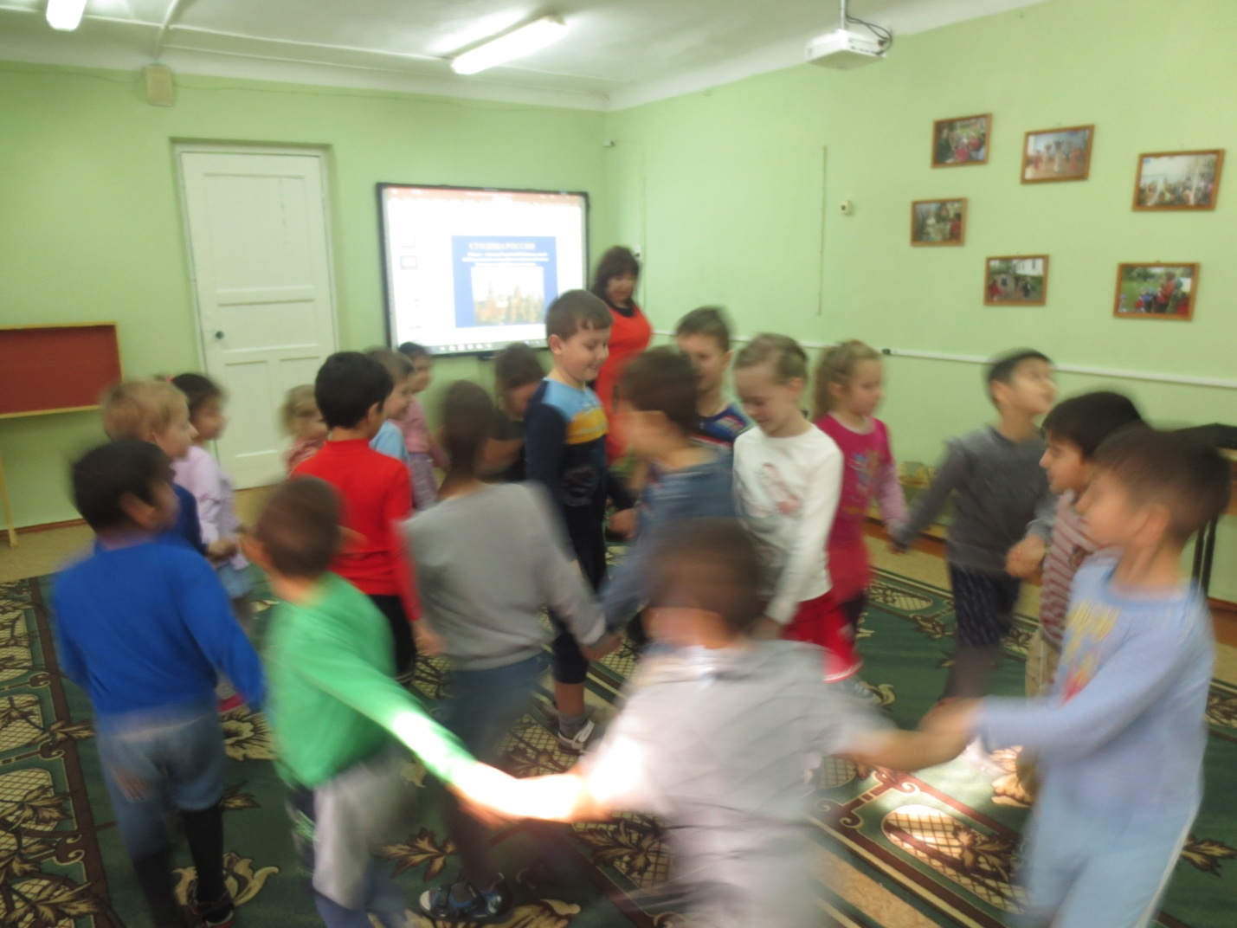

Ну и конечно же любили поиграть на русских музыкальных инструментах .Предлагаю сыграть под русскую плясовую « Ой лопнул обруч». 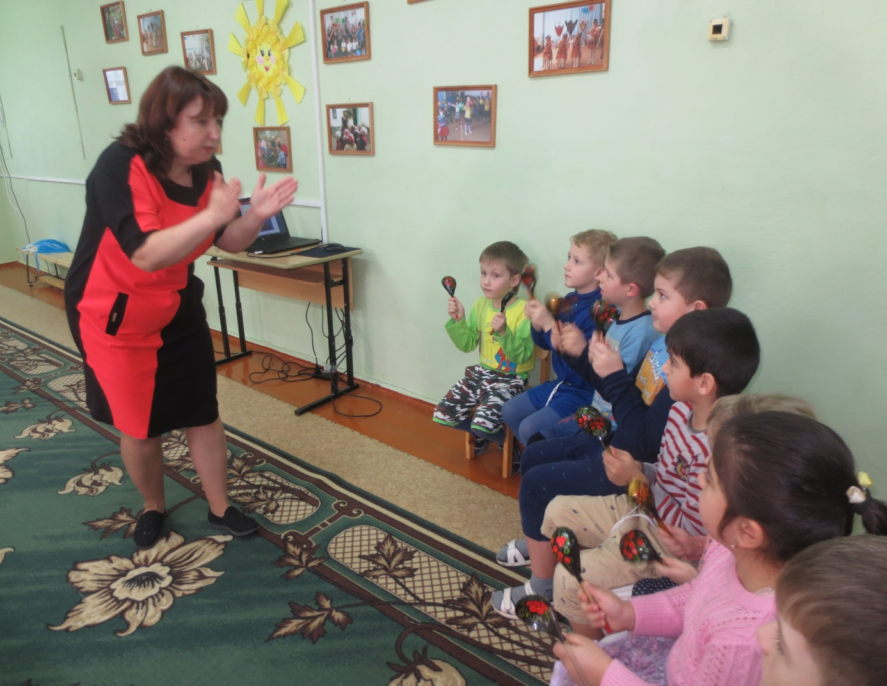

А какие вы знаете народные игры..

Предлагаю новую игру «Ай, заинька» 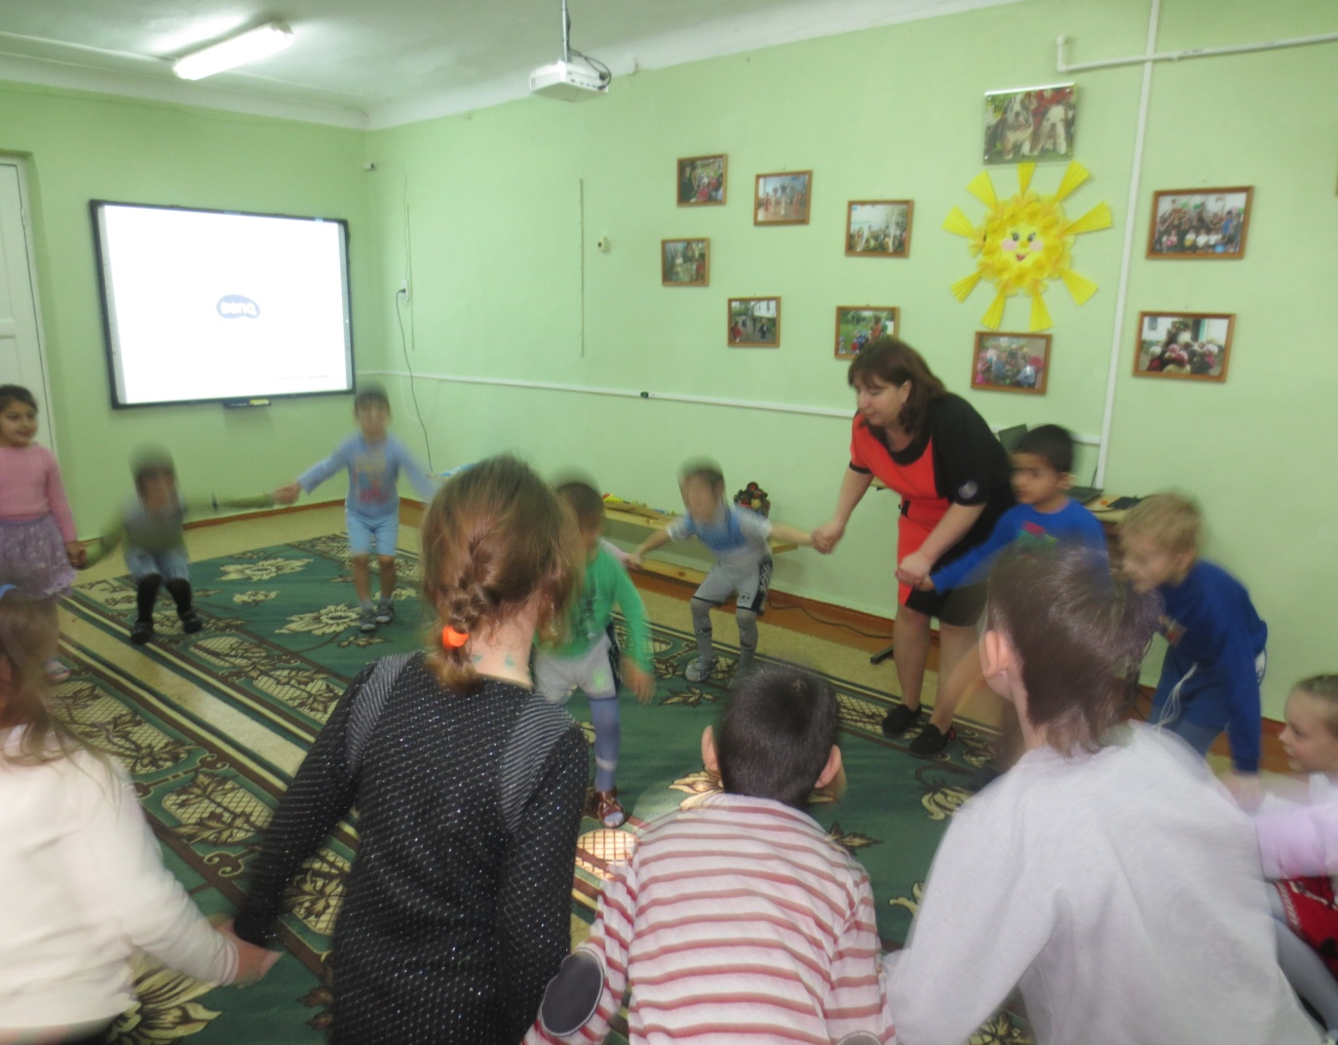

На протяжении всемирной истории все государства имели свои символы. Но исторически сложилось так, что государство имеет три основных символа - Государственный Флаг, Государственный Герб и Государственный Гимн.

Российский флаг трехцветный, то есть бело-сине-красный. Каждый цвет имеет свое значение. Синий цвет означает верность, ум и честность. Красный - смелость, любовь и красоту. Белый -чистоту и ясность, миролюбивость.

**Ребенок**

Белый цвет — березка

Синий — неба цвет,

Красная полоска –

Солнечный рассвет.

Герб России - двуглавый орел - символ мудрости и бесстрашия, ума и великодушия. Он зорко смотрит по сторонам, охраняя Россию от неприятеля.

**Музыкальный руководитель:**

**Слушаем произведение.**

**Как называется,**

**Гимн** - самая главная песня России. Гимн исполняется в особо торжественны*случаях.-Где вы слышали исполнение гимна?

-Как ведут себя во время исполнения гимна?

Исполняется и слушается гимн стоя. Звучанием гимна начинается и завершается день нашей Родины.

России. Давайте и мы, как настоящие граждане России, послушаем Российский гимн стоя.

(Слушание).

**Музыкальный руководитель:**

Слова к российскому гимну написал известный писатель, поэт - Сергей Михалков.

Давайте наши девочки станцуют танец**: «Россия»** 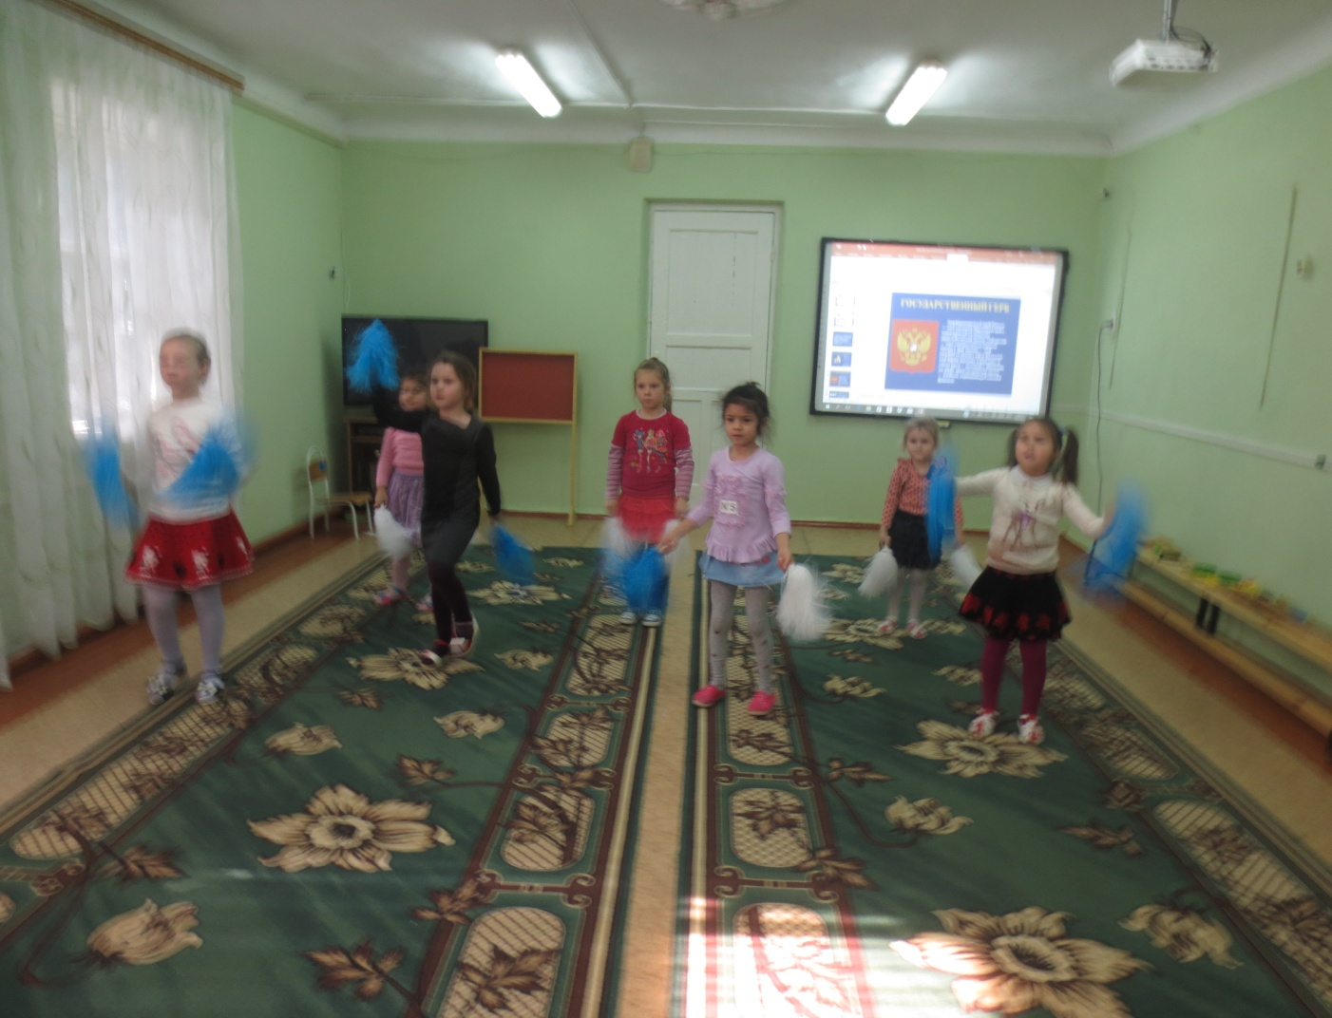

Прощаться, как известно, не очень интересно.

Но мы кивнем головкой, помашем на прощанье

И тихо-тихо скажем всем мы: «До свидания».

Дети прощаются и уходят из зала.